* **Classes et méthodes abstraites (Mot clé abstract)**

Une classe abstraite et une classe dont on doit impérativement hériter. Autrement dit, on ne peut pas l'instancier directement. Pour ce faire, on définit la classe abstraite à l'aide du mot clé **abstract**.

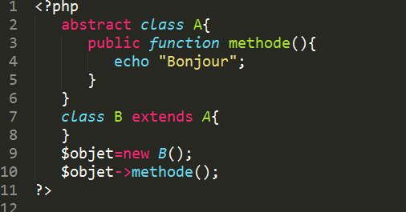

Dans ce cas, on a créé une classe abstraite du nom de A dont on a hérité pour créer la classe B. L'héritage dans ce cas et obligatoire car l'instanciation directe de la classe A est interdite.   
il n'y a pas que les classes qui peuvent être rendue abstraites, mais les méthodes aussi. Dans ce cas, il faut obligatoirement que la classe soit abstraite aussi.   
Une méthode abstraite est une méthode qui doit être redéfinie (ou surchargée) dans les classes filles. Pour définir une méthode abstraite on déclare son prototype composé du mot clé **abstract** suivi de la visibilité puis le mot clé function suivi du nom de la fonction et les parenthèses. On ne définit pas le corps d'une méthode abstraite, donc pas d'accolades

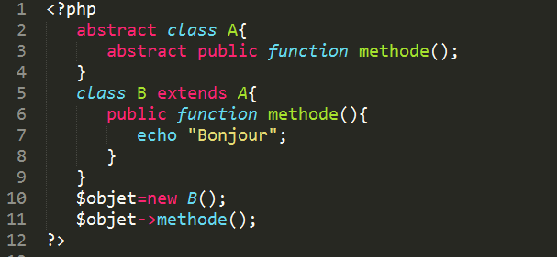

## Exercice

Créez une classe abstraite représentant une personne. Elle déclare les propriétés nom et prénom et un constructeur. Créez une classe client dérivée de la classe personne en y ajoutant la propriété adresse et une méthode setcoord() qui affiche les coordonnées complètes de la personne. Créez une classe électeur dérivée de la même classe abstraite, et ajoutez-y deux propriétés bureau_de_vote et vote, ainsi qu’une méthode avoter(), qui enregistre si une personne a voté dans la propriété vote.